**Universitatea Tehnică Gh. Asachi Iași**

**Facultatea de electronică ,telecomunicații și tehnologia informației**

**Specializarea: Microelectronică, optoelectronică şi nanotehnologii**

## Proiect LDH

* **Numele disciplinei:** Limbaje de Descriere Hardware
* **Numărul temei de proiect:** 4

**Partea I** – Proiectarea şi analiza dinamică în SPICE a circuitului EDFFTR

* **Tehnologia CMOS: CMOS_EKV26_05**
* **Anul de studiu:** III
* **Numele studentului:** Alexa Alin-Vasile
* **Grupa:** 5314
* **An universitar: 2024-2025**

Tema nr. 4

**Partea I – Proiectarea şi analiza dinamică în SPICE a circuitului EDFFTR**

1. Să se dimensioneze tranzistoarele MOS corespunzător tehnologiei date şi să se scrie netlist-ul SPICE al circuitului. (Netlist-ul se va scrie ierarhic folosind subcircuite).
2. Să se efectueze analiza tranzitorie a circuitului pentru a pune în evidenţă funcţionarea sa. La fiecare ieşire a circuitului se va considera cîte o capacitate de sarcină. Valorile pentru tensiunea de alimentare VDD, timpii de tranziţie TR ai formelor de undă de la intrări şi, respectiv, capacităţile de sarcină CL se vor adopta în funcţie de tehnologia impusă conform tabelului următor:

|  |  |  |  |  |  |
| --- | --- | --- | --- | --- | --- |
| Tehnologie  CMOS | 0.13 μm | 0.18μm | 0.25μm | 0.35μm | 0.50μm |
| VDD | 1.2V | 1.8V | 2.5V | 3.3V | 5V |
| TR | 0.1ns | 0.15ns | 0.2ns | 0.3ns | 0.4n |
| CL | 0.06pF | 0.07pF | 0.08pF | 0.09pF | 0.1pF |

1. Determinaţi prin simulare parametrică şi folosind funcţii ţintă în *Probe* dependenţa timpilor de propagare a circuitului (de la intrarea de clock la ieşiri) în funcţie de capacitatea de sarcină (CL), respectiv în funcţie de timpul de tranziţie (TR) al formei de undă al intrării de clock. În ambele analize parametrice variaţia parametrilor se va face în intervalul (0.5 1.5)* val. adoptată conform tehnologiei. Determinaţi şi notaţi pe

graficele obţinute valorile întârzierilor de propagare corespunzătoare valorilor adoptate pentru CL şi TR.

Considerând că dependenţa timpilor de propagare în funcţie de CL este de forma:

tptotal = tpintrinsec + Kload*CL

determinaţi pe baza graficelor obţinute valorile pentru tpintrinsec şi Kload şi completaţi un tabel de felul următor (tpintrinsec corespunde valorii CL=0pF):

|  |  |  |  |  |
| --- | --- | --- | --- | --- |
| Descriere | tpLH | | tpHL | |
| tpLHintrinsec | Kload | tpHLintrinsec | Kload |
| CK → Q |  |  |  |  |
| CK → QN |  |  |  |  |

1. Determinaţi prin simulare parametrii de constrângere SETUP_TIME, HOLD_TIME şi durata minimă a pulsului MINPW pentru pinii de intrare specificaţi în tabelul următor:

|  |  |  |
| --- | --- | --- |
| Pin intrare | Parametru constrângere | Durata interval  [ns] |
| D | SETUP_TIME_LH → CK |  |
| SETUP_TIME_HL → CK |  |
| HOLD_TIME_LH → CK |  |
| HOLD_TIME_HL → CK |  |
| CK | MINPW_HIGH |  |
| MINPW_LOW |  |

Pentru simulările efectuate la fiecare din punctele 2, 3 şi 4 se vor prezenta schema de test, fişierul SPICE (.cir) şi formele de undă sau caracteristicile reprezentative pe baza cărora s-au determinat parametrii ceruţi în tabele.

Mai jos sunt prezentate descrierea, schema bloc şi tabelul de funcţionare al circuitului.

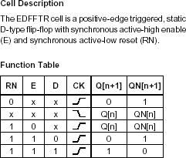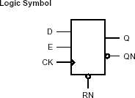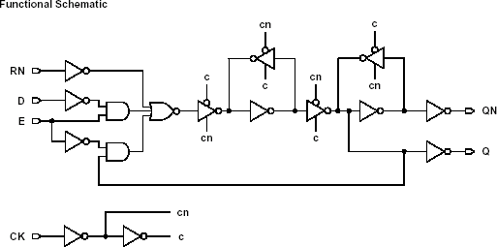

*Proiect LDH Tema4

*SUBCIRCUIT INVERSOR

* I O Vdd

.subckt INV 1 2 3

MN1 2 1 0 0 NMOS L=0.5U W=1U

* D G S Substr

MP1 2 1 3 3 PMOS L=0.5U W=4.28U

.ends

*SUBCIRCUIT NAND2

* I I O Vdd

.subckt NAND2 1 2 4 5

MN1 4 1 3 0 NMOS L=0.5U W=1U

MN2 3 2 0 0 NMOS L=0.5U W=1U

MP1 4 1 5 5 PMOS L=0.5U W=2.14U

MP2 4 2 5 5 PMOS L=0.5U W=2.14U

.ends

*SUBCIRCUIT AND2

* I I O Vdd

.subckt AND2 1 2 4 5

Xnand2 1 2 3 5 NAND2

Xinv 3 4 5 INV

.ends

*SUBCIRCUIT NOR3

* I I I O Vdd

.subckt NOR3 1 2 3 5 4

MN1 5 1 0 0 NMOS L=0.5U W=1U

MN2 5 2 0 0 NMOS L=0.5U W=1U

MN3 5 3 0 0 NMOS L=0.5U W=1U

MP1 7 1 4 4 PMOS L=0.5U W=12.86U

MP2 6 2 7 4 PMOS L=0.5U W=12.86U

MP3 5 3 6 4 PMOS L=0.5U W=12.86U

.ends

*SUBCIRCUIT INVERSOR COMANDAT

* I C Cn O Vdd

.subckt INVC 1 2 3 4 5

MN1 4 2 7 0 NMOS L=0.5U W=1U

MN2 7 1 0 0 NMOS L=0.5U W=1U

MP1 6 1 5 5 PMOS L=0.5U W=4.28U

MP2 4 3 6 5 PMOS L=0.5U W=4.28U

.ends

*CIRCUIT DE LUCRU

* RN D E CK QN Q Vdd

.subckt EDFFTR 1 2 3 13 15 16 17

X1 1 4 17 INV

X2 2 5 17 INV

X3 3 6 17 INV

X4 5 3 8 17 AND2

X5 6 7 9 17 AND2

X6 4 8 9 10 17 NOR3

X7 10 20 21 11 17 INVC

X8 11 12 17 INV

X9 12 21 20 11 17 INVC

X10 12 21 20 7 17 INVC

X11 7 14 17 INV

X12 14 20 21 7 17 INVC

X13 14 15 17 INV

X14 7 16 17 INV

X15 13 20 17 INV

X16 20 21 17 INV

.ends

*Testarea circuitului

.INC CMOS_EKV26_05.txt

XEDFFTR 1 2 3 13 15 16 17 EDFFTR

VDD 17 0 {vdd}

VCK 13 0 PULSE(5 0 0 {tr} {tr} 2n 4n)

VRN 1 0 PULSE(5 0 0 0.4N 0.4N 5N 90N)

VD 2 0 PULSE(0 5 0 0.4N 0.4N 12N 16N)

VE 3 0 PULSE(5 0 0 0.4n 0.4N 30N 60n)

.param vdd=5

.param tr=0.4n

CL1 15 0 {CL}

CL2 16 0 {CL}

.param CL=0.4p

.TRAN 1n 100n

.PROBE

.END

*Circuit main

*Vin 1 0 DC=0

*+PULSE (0 3.3 0 {TR} {TR} {10n-TR} 20n)

*.Param TR=1N

*Vdd 2 0 5

*X1 1 3 2 INV

*CL= 3 0 {CVAL}

*.Param CVAL=0.1p

*.INC CMOS_EKV26_05.txt

*.Step Param CVAL 0.05p 0.15p 0.01p

*.TRAN 0.1n 20n 0 0.1n

*.DC Vin 0 5 30m

*.Probe

*.End

C=0.4p

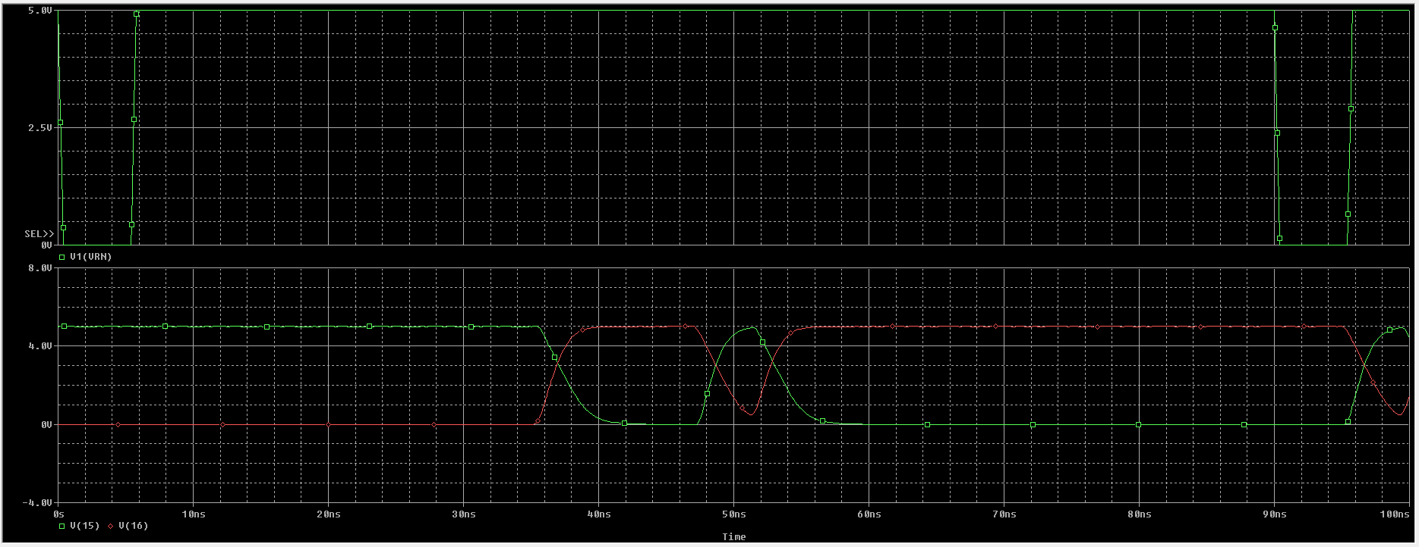

Timpi de propagare la tranzitia din LOW in HIGH la o analiza parametrica in care se variaza parametru CL al iesirii Q.

*Testarea circuitului

.INC CMOS_EKV26_05.txt

XEDFFTR 1 2 3 13 15 16 17 EDFFTR

VDD 17 0 {vdd}

VCK 13 0 PULSE(5 0 0 {tr} {tr} 2n 4n)

VRN 1 0 PULSE(5 0 0 0.4N 0.4N 5N 90N)

VD 2 0 PULSE(0 5 0 0.4N 0.4N 12N 16N)

VE 3 0 PULSE(5 0 0 0.4n 0.4N 30N 60n)

.param vdd=5

.param tr=0.4n

CL1 15 0 {CL}

CL2 16 0 {CL}

.param CL=0p

.STEP param CL LIST 0 0.05p 0.06p 0.09p 0.11p 0.15p

.TRAN 1n 100n

.PROBE

.END

T_intrinsec=0.4989ns

T_total=1.3905ns

Timpi de propagare la tranzitia din LOW in HIGH la o analiza parametrica in care se variaza parametru CL al iesirii QN.

*Testarea circuitului

.INC CMOS_EKV26_05.txt

XEDFFTR 1 2 3 13 15 16 17 EDFFTR

VDD 17 0 {vdd}

VCK 13 0 PULSE(5 0 0 {tr} {tr} 2n 4n)

VRN 1 0 PULSE(5 0 0 0.4N 0.4N 5N 90N)

VD 2 0 PULSE(0 5 0 0.4N 0.4N 12N 16N)

VE 3 0 PULSE(5 0 0 0.4n 0.4N 30N 60n)

.param vdd=5

.param tr=0.4n

CL1 15 0 {CL}

CL2 16 0 {CL}

.param CL=0p

.STEP param CL LIST 0 0.05p 0.06p 0.09p 0.11p 0.15p

.TRAN 1n 100n

.PROBE

.END

T_intrinsec=0.80851ns

T_total=1.2146ns

Timpi de propagare la tranzitia din HIGH in LOW la o analiza parametrica in care se variaza parametru CL al iesirii Q.

*Testarea circuitului

.INC CMOS_EKV26_05.txt

XEDFFTR 1 2 3 13 15 16 17 EDFFTR

VDD 17 0 {vdd}

VCK 13 0 PULSE(5 0 0 {tr} {tr} 2n 4n)

VRN 1 0 PULSE(5 0 0 0.4N 0.4N 5N 90N)

VD 2 0 PULSE(0 5 0 0.4N 0.4N 12N 16N)

VE 3 0 PULSE(5 0 0 0.4n 0.4N 30N 60n)

.param vdd=5

.param tr=0.4n

CL1 15 0 {CL}

CL2 16 0 {CL}

.param CL=0p

.STEP param CL LIST 0 0.05p 0.06p 0.09p 0.11p 0.15p

.TRAN 1n 100n

.PROBE

.END

T_intrinsec=0.66008ns

T_total=1.3902ns

Timpi de propagare la tranzitia din HIGH in LOW la o analiza parametrica in care se variaza parametru CL al iesirii QN.

*Testarea circuitului

.INC CMOS_EKV26_05.txt

XEDFFTR 1 2 3 13 15 16 17 EDFFTR

VDD 17 0 {vdd}

VCK 13 0 PULSE(5 0 0 {tr} {tr} 2n 4n)

VRN 1 0 PULSE(5 0 0 0.4N 0.4N 5N 90N)

VD 2 0 PULSE(0 5 0 0.4N 0.4N 12N 16N)

VE 3 0 PULSE(5 0 0 0.4n 0.4N 30N 60n)

.param vdd=5

.param tr=0.4n

CL1 15 0 {CL}

CL2 16 0 {CL}

.param CL=0p

.STEP param CL LIST 0 0.05p 0.06p 0.09p 0.11p 0.15p

.TRAN 1n 100n

.PROBE

.END

T_intrinsec=0.644025ns

T_total=1.3666ns

Timpi de propagare la tranzitia din LOW in HIGH la o analiza parametrica in care se variaza parametrul TR al iesirii Q.

*Testarea circuitului

.INC CMOS_EKV26_05.txt

XEDFFTR 1 2 3 13 15 16 17 EDFFTR

VDD 17 0 {vdd}

VCK 13 0 PULSE(5 0 0 {tr} {tr} 2n 4n)

VRN 1 0 PULSE(5 0 0 0.4N 0.4N 5N 90N)

VD 2 0 PULSE(0 5 0 0.4N 0.4N 12N 16N)

VE 3 0 PULSE(5 0 0 0.4n 0.4N 30N 60n)

.param vdd=5

.param tr=0.4n

CL1 15 0 {CL}

CL2 16 0 {CL}

.param CL=0p

*.STEP param CL LIST 0 0.05p 0.06p 0.09p 0.11p 0.15p

.STEP param tr list 0.2n 0.3n 0.4n 0.5n 0.6n

.TRAN 1n 100n

.PROBE

.END

T_intrinsec=0.82016ns

T_total=1.4901ns

Timpi de propagare la tranzitia din LOW in HIGH la o analiza parametrica in care se variaza parametrul TR al iesirii QN.

*Testarea circuitului

.INC CMOS_EKV26_05.txt

XEDFFTR 1 2 3 13 15 16 17 EDFFTR

VDD 17 0 {vdd}

VCK 13 0 PULSE(5 0 0 {tr} {tr} 2n 4n)

VRN 1 0 PULSE(5 0 0 0.4N 0.4N 5N 90N)

VD 2 0 PULSE(0 5 0 0.4N 0.4N 12N 16N)

VE 3 0 PULSE(5 0 0 0.4n 0.4N 30N 60n)

.param vdd=5

.param tr=0.4n

CL1 15 0 {CL}

CL2 16 0 {CL}

.param CL=0p

*.STEP param CL LIST 0 0.05p 0.06p 0.09p 0.11p 0.15p

.STEP param tr list 0.2n 0.3n 0.4n 0.5n 0.6n

.TRAN 1n 100n

.PROBE

.END

T_intrinsec=0.78058ns

T_total=1.4929ns

Timpi de propagare la tranzitia din HIGH in LOW la o analiza parametrica in care se variaza parametrul TR al iesirii Q.

*Testarea circuitului

.INC CMOS_EKV26_05.txt

XEDFFTR 1 2 3 13 15 16 17 EDFFTR

VDD 17 0 {vdd}

VCK 13 0 PULSE(5 0 0 {tr} {tr} 2n 4n)

VRN 1 0 PULSE(5 0 0 0.4N 0.4N 5N 90N)

VD 2 0 PULSE(0 5 0 0.4N 0.4N 12N 16N)

VE 3 0 PULSE(5 0 0 0.4n 0.4N 30N 60n)

.param vdd=5

.param tr=0.4n

CL1 15 0 {CL}

CL2 16 0 {CL}

.param CL=0p

*.STEP param CL LIST 0 0.05p 0.06p 0.09p 0.11p 0.15p

.STEP param tr list 0.2n 0.3n 0.4n 0.5n 0.6n

.TRAN 1n 100n

.PROBE

.END

T_intrinsec=0.631308ns

T_total=1.2851ns

Timpi de propagare la tranzitia din HIGH in LOW la o analiza parametrica in care se variaza parametrul TR al iesirii QN.

*Testarea circuitului

.INC CMOS_EKV26_05.txt

XEDFFTR 1 2 3 13 15 16 17 EDFFTR

VDD 17 0 {vdd}

VCK 13 0 PULSE(5 0 0 {tr} {tr} 2n 4n)

VRN 1 0 PULSE(5 0 0 0.4N 0.4N 5N 90N)

VD 2 0 PULSE(0 5 0 0.4N 0.4N 12N 16N)

VE 3 0 PULSE(5 0 0 0.4n 0.4N 30N 60n)

.param vdd=5

.param tr=0.4n

CL1 15 0 {CL}

CL2 16 0 {CL}

.param CL=0p

*.STEP param CL LIST 0 0.05p 0.06p 0.09p 0.11p 0.15p

.STEP param tr list 0.2n 0.3n 0.4n 0.5n 0.6n

.TRAN 1n 100n

.PROBE

.END

T_intrinsec=1.0568ns

T_total=1.7203ns

|  |  |  |  |  |
| --- | --- | --- | --- | --- |
| Descriere | tpLH | | tpHL | |
| tpLHintrinsec | Kload | tpHLintrinsec | Kload |
| CK → Q | 0.4989ns | 2.229 | 0.66008ns | 1.3863 |
| CK → QN | 0.80851ns | 1.3863 | 0.644025ns | 1.8064 |

tpTotal = tpIntrinsec + Kload*CL

Kload = (tpTotal - tpIntrinsec)/CL

TP LH CL Q

(1.3905-0.4989)e-9/0.4e-9 = 0.8916/0.4 = 2.229 s/F

TP LH CL QN

(1.2146-0.80851)e-9/0.4e-9 = 0.554452/0.4 = 1.3863 s/F

TP HL CL Q

(1.3902-0.66008)e-9/0.4e-9 = 0.73012/0.4 = 1.3863 s/F

TP HL CL QN

(1.3666-0.644025)e-9/0.4e-9 = 0.722575/0.4 = 1.8064 s/F

**Determinarea timpului SETUP_TIME_LH**

*Testarea circuitului

.INC CMOS_EKV26_05.txt

XEDFFTR 1 2 3 13 15 16 17 EDFFTR

VDD 17 0 {vdd}

VCK 13 0 PULSE(0 5 0 {tr} {tr} 2n 4n)

VRN 1 0 PULSE(5 0 0 {tr} {tr} 5N 90N)

VD 2 0 PULSE(0 5 {7.495n-DL} {tr} {tr} 12N 16N)

VE 3 0 PULSE(5 0 0 {tr} {tr} 30N 60n)

.param vdd=5

.param tr=0.4p

CL1 16 0 {CL}

CL2 15 0 {CL}

.param CL=0.1p

.param DL=10p

*.step param dl 0n 0.1n 10p

.TRAN 0.0001N 14n 1n

.PROBE

.END

Setup_time LH = 8.015ns-7.5ns = 0.515 ns

**Determinarea timpului SETUP_TIME_HL**

*Testarea circuitului

.INC CMOS_EKV26_05.txt

XEDFFTR 1 2 3 13 15 16 17 EDFFTR

VDD 17 0 {vdd}

VCK 13 0 PULSE(0 5 0 {tr} {tr} 2n 4n)

VRN 1 0 PULSE(5 0 0 {tr} {tr} 5N 90N)

VD 2 0 PULSE(0 5 {7.495n-DL} {tr} {tr} 12N 16N)

VE 3 0 PULSE(5 0 0 {tr} {tr} 30N 60n)

.param vdd=5

.param tr=0.4p

CL1 15 0 {CL}

CL2 16 0 {CL}

.param CL=0.1p

.param DL=10p

.step param dl 0n 0.1n 10p

.TRAN 0.0001N 50n 1n

.PROBE

.END

Setup_time_HL = 20.015ns – 19.53ns = 0.485 ns

**Determinarea timpului HOLD_TIME_LH:**

*Testarea circuitului

.INC CMOS_EKV26_05.txt

XEDFFTR 1 2 3 13 15 16 17 EDFFTR

VDD 17 0 {vdd}

VCK 13 0 PULSE(0 5 0 {tr} {tr} 2n 4n)

VRN 1 0 PULSE(5 0 0 {tr} {tr} 5N 90N)

VD 2 0 PULSE(0 5 {7.495n-DL} {tr} {tr} 12N 16N)

VE 3 0 PULSE(5 0 0 {tr} {tr} 30N 60n)

.param vdd=5

.param tr=0.4p

CL1 15 0 {CL}

CL2 16 0 {CL}

.param CL=0.1p

.param DL=10p

.step param dl 0n 0.1n 10p

.TRAN 0.0001N 50n 1n

.PROBE

.END

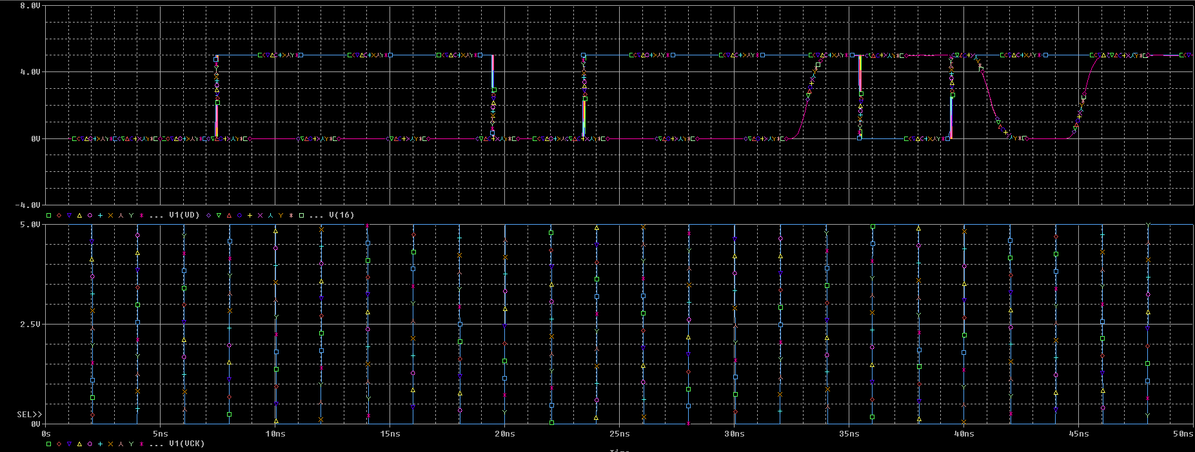

**Calculul MINPW_HIGH**

*Testarea circuitului

.INC CMOS_EKV26_05.txt

XEDFFTR 1 2 3 13 15 16 17 EDFFTR

VDD 17 0 {vdd}

VCK 13 0 PULSE(0 5 0 {tr} {tr} {pw} 4n)

VRN 1 0 PULSE(5 0 0 {tr} {tr} 5N 90N)

VD 2 0 PULSE(0 5 0 30p 30p 2n 6n)

VE 3 0 PULSE(5 0 0 {tr} {tr} 30N 60n)

.param vdd=5

.param tr=0.4p

CL1 15 0 {CL}

CL2 16 0 {CL}

.param CL=0.1p

.param pw=0.1n

.STEP PARAM pw 0.05N 0.1N 0.01N

.TRAN 0.001N 44n 1n

.PROBE

.END

**Calculul MINPW_LOW**

*Testarea circuitului

.INC CMOS_EKV26_05.txt

XEDFFTR 1 2 3 13 15 16 17 EDFFTR

VDD 17 0 {vdd}

VCK 13 0 PULSE(5 0 0 {tr} {tr} {pw} 4n)

VRN 1 0 PULSE(5 0 0 {tr} {tr} 5N 90N)

VD 2 0 PULSE(5 0 0 30p 30p 2n 6n)

VE 3 0 PULSE(5 0 0 {tr} {tr} 30N 60n)

.param vdd=5

.param tr=0.4p

CL1 15 0 {CL}

CL2 16 0 {CL}

.param CL=0.1p

.param pw=0.1n

.STEP PARAM pw 0.05N 0.1N 0.01N

.TRAN 0.001N 44n 1n

.PROBE

.END

|  |  |  |  |
| --- | --- | --- | --- |
| Pin intrare | Parametru constrângere | Durata interval |  |
| [ns] |  |
|  |  |  |
|  | SETUP_TIME_LH → CK | 0.515 |  |
| D | SETUP_TIME_HL → CK | 0.485 |  |
| HOLD_TIME_LH → CK | 0.886 |  |
|  |  |  |
|  | HOLD_TIME_HL → CK | 0.891 |  |
| CK | MINPW_HIGH |  |  |
| MINPW_LOW |  |  |
|  |  |  |

***VHDL***

Codul pentru DFF(EDFFTR):

library IEEE; use IEEE.STD_LOGIC_1164.ALL;

entity EDFFTR is Port ( RN : in STD_LOGIC;

E : in STD_LOGIC;

D : in STD_LOGIC;

CK : in STD_LOGIC;

Q : out STD_LOGIC;

QN : out STD_LOGIC

); end EDFFTR;

architecture Comportament of EDFFTR is

-- Parametrii dinamici (în ps pentru simulare precisă)

constant tpLH_CK_Q : time := 498 ps; -- Timp de propagare CK -> Q

constant tpHL_CK_Q : time := 660 ps; -- Timp de propagare CK -> Q

constant tpLH_CK_QN : time := 808 ps; -- Timp de propagare CK -> QN

constant tpHL_CK_QN : time := 644 ps; -- Timp de propagare CK -> QN

constant tSETUP : time := 515 ps; -- Setup time pentru D înainte de CK

constant tHOLD : time := 886 ps; -- Hold time pentru D după CK

begin

process(CK)

begin if rising_edge(CK) then

-- Verificarea timpului de setup

assert D'stable(tSETUP)

report "Setup time violated" severity error;

-- Verificarea timpului de hold  
 assert D'stable(tHOLD)  
 report "Hold time violated" severity error;  
  
 -- Comportamentul bistabilului  
 if RN = '0' then  
 Q <= '0' after tpHL_CK_Q;  
 QN <= '1' after tpLH_CK_QN;  
 elsif E = '1' then  
 Q <= D after tpLH_CK_Q;  
 QN <= not D after tpHL_CK_QN;  
 end if;  
 end if;  
end process;

end Comportament;

Testbench EDFFTR

library IEEE; use IEEE.STD_LOGIC_1164.ALL;

entity TB_EDFFTR is -- Testbench-ul nu are porturi end TB_EDFFTR;

architecture Comportament of TB_EDFFTR is

-- Declararea semnalelor de test  
signal RN : STD_LOGIC := '1'; -- R initial   
signal E : STD_LOGIC := '0'; -- E initial   
signal D : STD_LOGIC := '0'; -- D initial  
signal CK : STD_LOGIC := '0'; -- Ceas ini?ial  
signal Q : STD_LOGIC;   
signal QN : STD_LOGIC;

begin

-- Instantierea DFF  
uut: entity work.EDFFTR  
 port map (  
 RN => RN,  
 E => E,  
 D => D,  
 CK => CK,  
 Q => Q,  
 QN => QN  
 );  
  
-- Generarea semnalului de ceas (50% duty cycle)  
clk_process: process  
begin  
 while true loop  
 CK <= '0';  
 wait for 10 ns;  
 CK <= '1';  
 wait for 10 ns;  
 end loop;  
end process;  
  
-- Proces de testare  
test_process: process  
begin  
 -- Ini?ializare  
 wait for 20 ns; -- A?teapt? dou? cicluri de ceas pentru stabilizare  
  
 -- Test 1: Reset activ (RN = 0)  
 RN <= '0'; wait for 20 ns; -- Activeaz? resetul  
 RN <= '1'; wait for 20 ns; -- Dezactiveaz? resetul  
  
 -- Test 2: Enable dezactivat (E = 0)  
 D <= '1'; E <= '0'; wait for 40 ns; -- Schimb? valoarea lui D, dar ie?irea nu trebuie s? se modifice  
  
 -- Test 3: Enable activ (E = 1)  
 E <= '1'; wait for 40 ns; -- Ie?irea Q trebuie s? preia valoarea lui D  
  
 -- Test 4: Schimbarea valorii lui D cu enable activ  
 D <= '0'; wait for 20 ns;  
 D <= '1'; wait for 20 ns;  
  
 -- Test 5: Reset activ cu enable activ  
 RN <= '0'; wait for 20 ns; -- Ie?irile trebuie resetate  
 RN <= '1'; wait for 20 ns;  
  
 -- Încheierea simul?rii  
 wait;  
end process;

end Comportament;

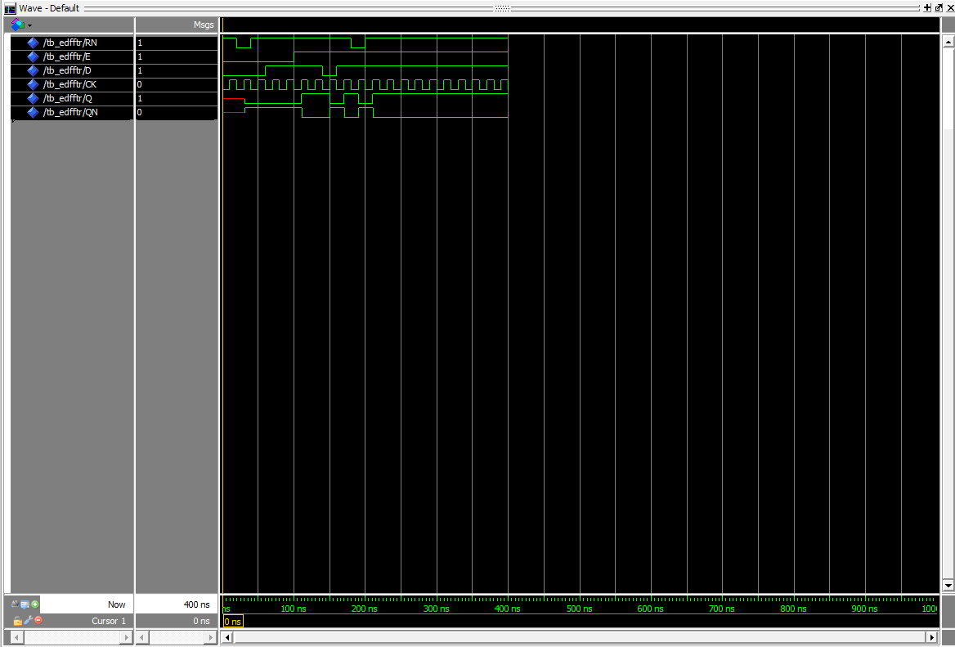

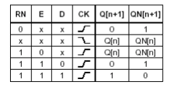

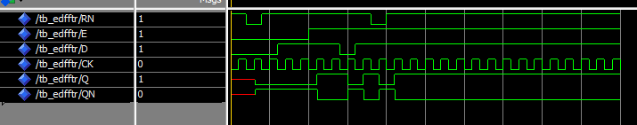

***VERILOG***

`timescale 1ps / 1ps

module EDFFTR (

input wire RN, // Reset asincron (activ pe '0')

input wire E, // Enable

input wire D, // Intrare de date

input wire CK, // Semnal de ceas

output reg Q, // Iesirea

output wire QN // Iesirea negata

);

// Iesirea complementara este negarea lui Q  
assign QN = ~Q;  
  
// Parametri generici pentru timpi dinamici  
parameter tpLH_CK_Q = 498;

parameter tpHL_CK_Q = 660;

parameter tpLH_CK_QN = 808;

parameter tpHL_CK_QN = 644;

parameter tSETUP = 515;

parameter tHOLD = 886;

always @(posedge CK or negedge RN) begin  
 if (!RN) begin  
 Q <= #tpHL_CK_Q 1'b0; // Reset pe Q  
 end else if (E) begin  
 Q <= #tpLH_CK_Q D; // Transfer? D la Q  
 end  
end  
  
specify  
 // Specifica?ii pentru timpii de setup ?i hold  
 $setup(D, posedge CK, tSETUP);  
 $hold(posedge CK, D, tHOLD);  
endspecify

endmodule

Simulare EDFFTR Verilog

`timescale 1ps / 1ps

module Test_EDFFTR;

reg RN, E, D, CK; // Semnale de intrare  
wire Q, QN; // Semnale de ie?ire  
  
// Instan?ierea modulului EDFFTR  
EDFFTR #(  
 .tpLH_CK_Q(498),  
 .tpHL_CK_Q(660),  
 .tpLH_CK_QN(808),  
 .tpHL_CK_QN(644),  
 .tSETUP(515),  
 .tHOLD(886)  
) uut (  
 .RN(RN),  
 .E(E),  
 .D(D),  
 .CK(CK),  
 .Q(Q),  
 .QN(QN)  
);  
  
// Generarea semnalului de ceas  
initial begin  
 CK = 0;  
 forever #500 CK = ~CK; // Perioada ceasului: 1 ns (500 ps pentru fiecare tranzi?ie)  
end  
  
// Testare comportament  
initial begin  
 // Resetare ini?ial?  
 RN = 0; E = 0; D = 0;  
 #1000 RN = 1; // Activare reset dup? 1 ns  
  
 // Test cu Enable activ  
 #1000 D = 1; E = 1; // D = 1, E = 1  
 #1000 D = 0; // Schimbare pe D  
   
 // Test pentru timpi de setup ?i hold  
 #800 D = 1; #300; // Setup time = 515 ps  
 #1000 D = 0; #100; // Hold time = 886 ps  
  
 // Finalizare simulare  
 #5000 $stop;  
end

endmodule

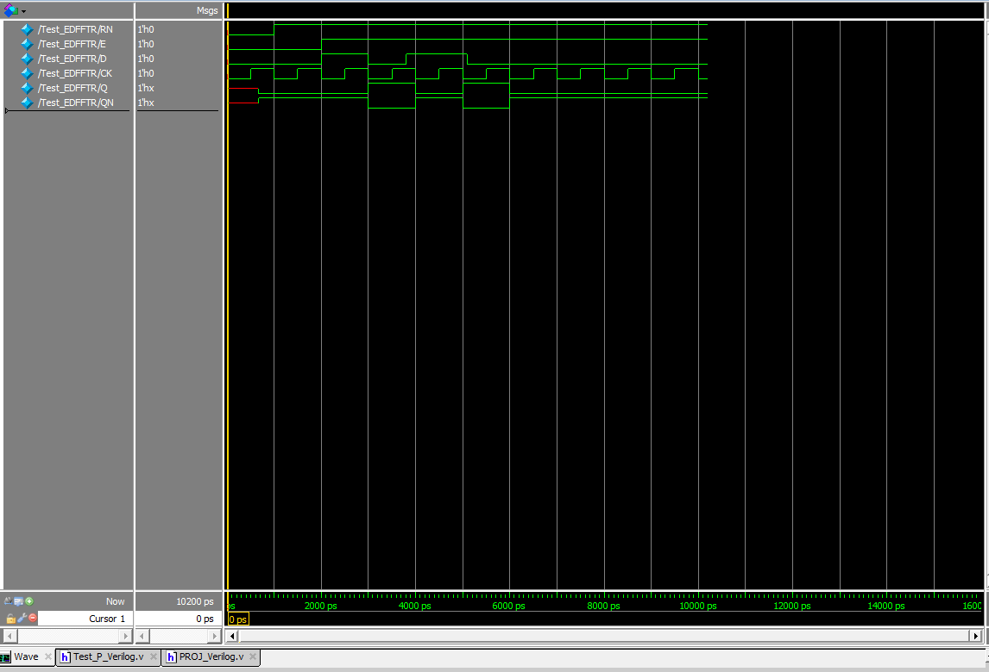



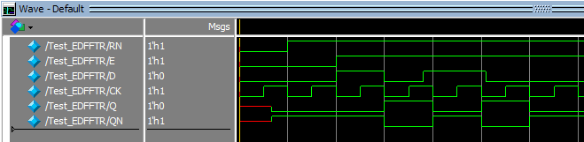

***PARTEA B***

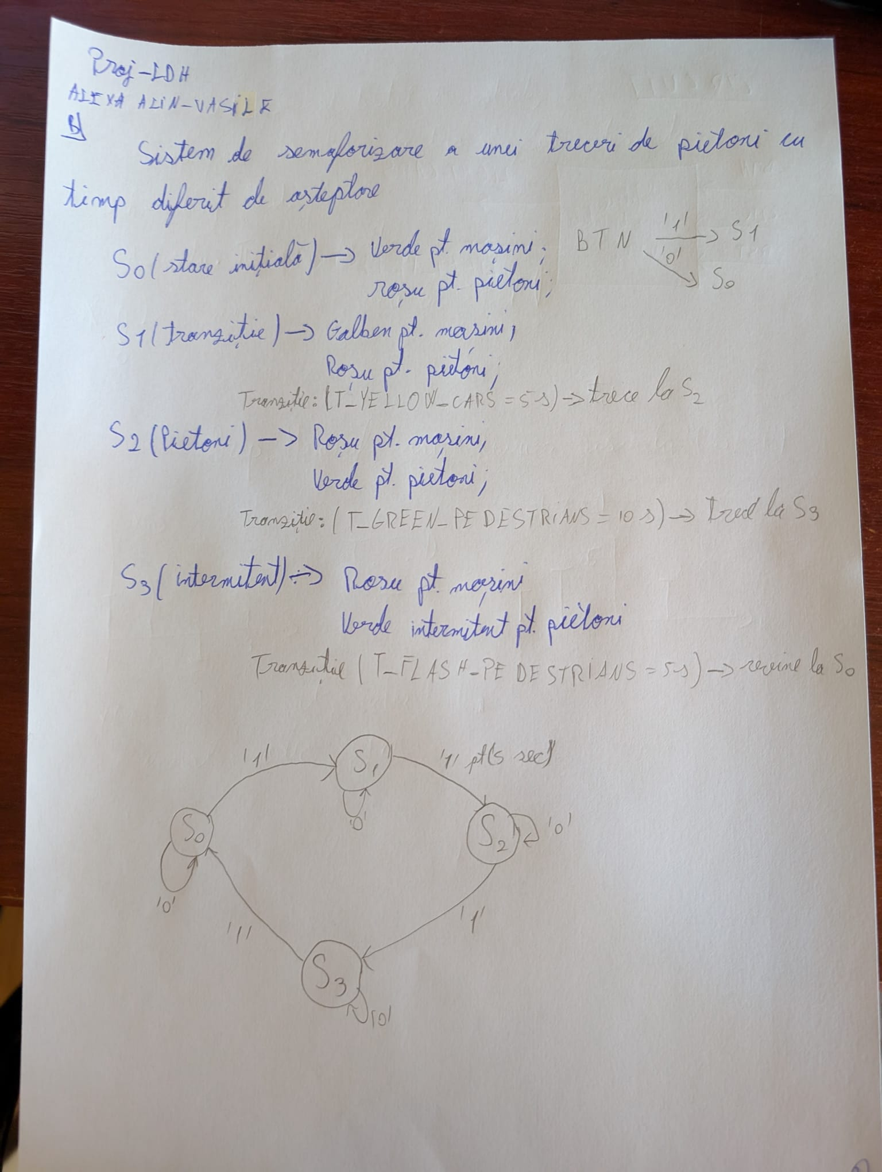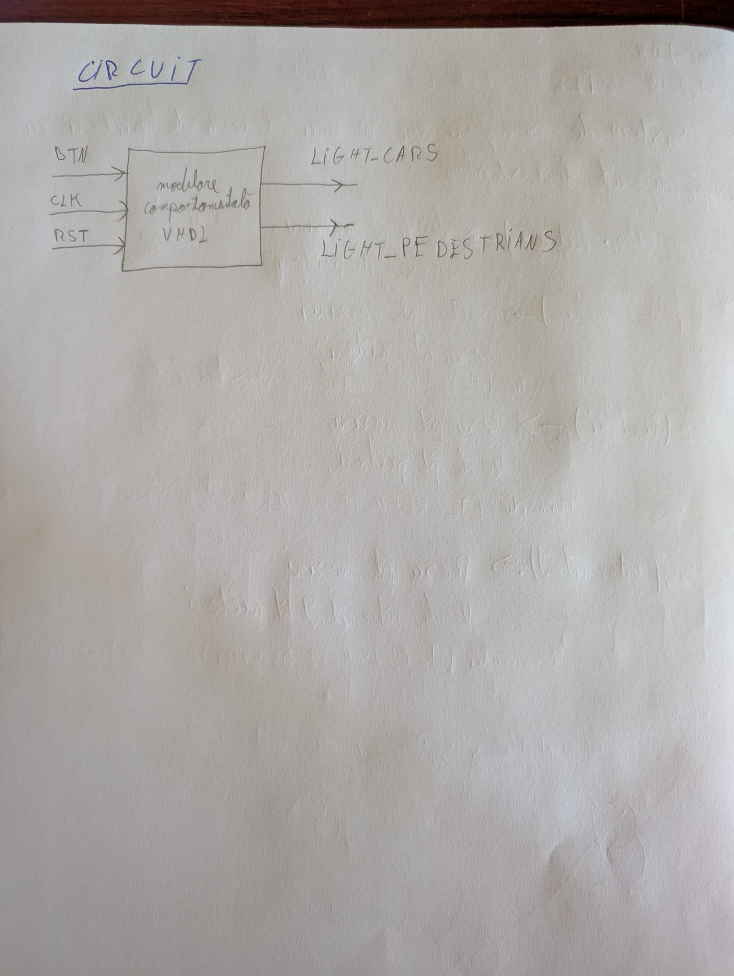

***Descrierea Circuitului***

library IEEE;

use IEEE.STD_LOGIC_1164.ALL;

use IEEE.NUMERIC_STD.ALL;

entity TrafficLightSystem is

Port ( CLK : in STD_LOGIC; -- Semnal de ceas

RST : in STD_LOGIC; -- Reset asincron

BTN : in STD_LOGIC; -- Buton pentru pietoni

LIGHT_CARS : out STD_LOGIC_VECTOR(2 downto 0) ; -- Semafor ma?ini (3 LED-uri) LIGHT_PEDESTRIANS : out STD_LOGIC_VECTOR(1 downto 0) -- Semafor pietoni (2 LED-uri)

);

end TrafficLightSystem;

architecture Behavioral of TrafficLightSystem is

-- Definirea st?rilor FSM

type state_type is (S0, S1, S2, S3);

signal current_state, next_state : state_type;

-- Contor pentru timp  
signal timer : integer := 0;  
  
-- Constante pentru timpi  
constant T_GREEN_CARS : integer := 30; -- 30 secunde pentru verde ma?ini  
constant T_YELLOW_CARS : integer := 5; -- 5 secunde pentru galben ma?ini  
constant T_GREEN_PEDESTRIANS : integer := 10; -- 10 secunde pentru verde pietoni  
constant T_FLASH_PEDESTRIANS : integer := 5; -- 5 secunde pentru verde intermitent

Begin

-- Proces pentru FSM

process(CLK, RST)

Begin

if RST = '1' then

current_state <= S0; -- Reset la starea ini?ial?

timer <= 0;

elsif rising_edge(CLK) then

current_state <= next_state;

-- Contor pentru timp  
 if current_state = next_state then  
 timer <= timer + 1;  
 else  
 timer <= 0;  
 end if;  
 end if;  
end process;  
  
-- Proces pentru tranzi?iile FSM  
process(current_state, BTN, timer)  
begin  
 case current_state is  
 when S0 =>  
 -- Verde pentru ma?ini, ro?u pentru pietoni  
 LIGHT_CARS <= "100"; -- Verde  
 LIGHT_PEDESTRIANS <= "01"; -- Ro?u  
 if BTN = '1' then  
 next_state <= S1;  
 else  
 next_state <= S0;  
 end if;  
  
 when S1 =>  
 -- Galben pentru ma?ini  
 LIGHT_CARS <= "010"; -- Galben  
 LIGHT_PEDESTRIANS <= "01"; -- Ro?u  
 if timer >= T_YELLOW_CARS then  
 next_state <= S2;  
 else  
 next_state <= S1;  
 end if;  
  
 when S2 =>  
 -- Ro?u pentru ma?ini, verde pentru pietoni  
 LIGHT_CARS <= "001"; -- Ro?u  
 LIGHT_PEDESTRIANS <= "10"; -- Verde  
 if timer >= T_GREEN_PEDESTRIANS then  
 next_state <= S3;  
 else  
 next_state <= S2;  
 end if;  
  
 when S3 =>  
 -- Ro?u pentru ma?ini, verde intermitent pentru pietoni  
 LIGHT_CARS <= "001"; -- Ro?u  
 if (timer mod 2) = 0 then  
 LIGHT_PEDESTRIANS <= "10"; -- Verde  
 else  
 LIGHT_PEDESTRIANS <= "00"; -- Stins  
 end if;  
 if timer >= T_FLASH_PEDESTRIANS then  
 next_state <= S0;  
 else  
 next_state <= S3;  
 end if;  
  
 when others =>  
 next_state <= S0;  
 end case;  
end process;

end Behavioral;

**TEST_BANCH**

library IEEE;

use IEEE.STD_LOGIC_1164.ALL;

use IEEE.NUMERIC_STD.ALL;

entity TrafficLightSystem_tb is

-- Entitatea testbench nu are porturi

end TrafficLightSystem_tb;

architecture Behavioral of TrafficLightSystem_tb is

-- Semnale interne pentru conectare

signal CLK : STD_LOGIC := '0';

signal RST : STD_LOGIC := '0';

signal BTN : STD_LOGIC := '0';

signal LIGHT_CARS : STD_LOGIC_VECTOR(2 downto 0);

signal LIGHT_PEDESTRIANS : STD_LOGIC_VECTOR(1 downto 0);

-- Perioada semnalului de ceas (1s)

constant CLK_PERIOD : time := 1 sec;

Begin

uut: entity work.TrafficLightSystem

port map

( CLK => CLK,

RST => RST,

BTN => BTN,

LIGHT_CARS => LIGHT_CARS,

LIGHT_PEDESTRIANS => LIGHT_PEDESTRIANS

);

-- Generarea semnalului de ceas  
CLK_process: process  
begin  
 while true loop  
 CLK <= '0';  
 wait for CLK_PERIOD / 2;  
 CLK <= '1';  
 wait for CLK_PERIOD / 2;  
 end loop;  
end process;  
  
-- Stimuli pentru test  
Stimuli_process: process  
begin  
 -- Reset activ timp de 2s  
 RST <= '1';  
 wait for 2 sec;  
 RST <= '0';  
  
 -- Ap?sare buton la 10s  
 wait for 10 sec;  
 BTN <= '1';  
 wait for 1 sec;  
 BTN <= '0'; -- Eliberare buton  
  
 -- Ap?sare buton la 50s  
 wait for 50 sec;  
 BTN <= '1';  
 wait for 1 sec;  
 BTN <= '0'; -- Eliberare buton  
  
 -- Finalizarea simul?rii dup? 100s  
 wait for 100 sec;  
 wait;  
end process;

end Behavioral;